|  |
| --- |
| ГБОУ СОШ № 481 с углубленным изучением немецкого языка Кировского района Санкт - Петербурга |
| Исследовательская деятельность учащихся при изучении химии |
| Куракина Наталья Юрьевна, учитель химии и биологии ГБОУ СОШ № 481 |

|  |
| --- |
| 1 |



Оглавление:

|  |  |
| --- | --- |
| Введение | 3 стр. |
| Разработка лабораторной работы по теме урока «Карбоновые кислоты» в 10 классе с использованием молекулярного конструктора «Cornelsen» | 4 стр. |
| Цифровая лаборатория «Архимед» | 13 стр. |
| Химический практикум | 16 стр. |
|  |  |
|  |  |
|  |  |
|  |  |

**Введение**

Химия – одна из сложных наук. Изучение данного предмета в школе способствует формированию научной картины мира у обучающихся. Регулярное проведение работ учебно-исследовательской направленности способствует развитию у детей межпредметных компетенций. Учитель при таком варианте работы выступает как организатор исследовательской деятельности, в результате чего у учащихся формируется внутренняя мотивация относиться к возникающей перед ними научной или жизненной проблеме с исследовательской, творческой позиции. При данном виде организации деятельности обучающиеся осваивают элементы научных методов проведения эксперимента, учатся самостоятельно добывать новые знания, планировать поиск, и применять полученные знания в реальной жизни. В процессе такого обучения школьники научатся логическому мышлению, будут стремиться к научному и творческому пути решения учебных задач, будут уверены в своих возможностях.

Согласно «Стандартам второго поколения» деятельность школы должна быть направлена на достижение личностных, метапредметных и предметных результатов. В целях организации исследовательской деятельности учащихся на уроках химии мной были разработаны лабораторные работы с использованием молекулярного конструктора и цифровой лаборатории «Архимед», а также адаптированы и изменены существующие практические работы. Данная методическая разработка ориентирована на формирование у обучающихся навыков исследовательской деятельности и развитии у них на этой основе способности к творческому решению познавательных задач через использование современных технологий и средств обучения. В приобщении детей к исследовательской деятельности учитель нацелен не только на результат, но и на процесс. Главное - заинтересовать ребенка, вовлечь в атмосферу деятельности, и тогда результат будет закономерен.

**Разработка лабораторной работы по теме урока «Карбоновые кислоты» в 10 классе с использованием молекулярного конструктора «Cornelsen»**

КОМПЛЕКТ ЛАБОРАТОРНОГО ОБОРУДОВАНИЯ "МОДЕЛИРОВАНИЕ МОЛЕКУЛ. НЕОРГАНИЧЕСКИЕ СОЕДИНЕНИЯ" «Cornelsen» позволяет использовать метод моделирования – при изучении какого – либо явления создается модель, которая служит для обучающихся объектом рассмотрения, такой метод используется при изучении микромира.

|  |  |
| --- | --- |
| http://opraktika.ru/upload/iblock/10f/10f8be970a38a96a87414f54c1e137f5.jpeg | Конструктор из моделей атомов в чемодане позволяет организовать практикум по моделированию неорганических и органических молекул в курсе химии. Простроенные с помощью конструктора молекулярные модели дают представление о некоторых явлениях и помогают прояснить механизмы многих химических реакций. Структурные модели, выполненные из маленьких сфер и стержней, дают ясное представление о положении атомных ядер и связях между атомами. Сборка моделей проста, а стержни гибкие, поэтому их можно использовать для составления молекул со сложной структурой. Цветовой код различных атомов соответствует международному соглашению. |

Разработка по ознакомлению учащихся с конструктором представлена <http://mimio-edu.ru/projects/rabota-s-molekulyarnym-konstruktorom-cornelsen>

В ходе знакомства с миром органических веществ учащиеся знакомятся с понятием «изомерия». При изучении данного материала возникают трудности с пространственным мышлением и геометрическим построением молекулы. Для преодоления возникающих трудностей учащимся предлагается работа с молекулярным конструктором «Cornelsen».

Фрагмент разработки урока по теме «Карбоновые кислоты»:

Рекомендации по подготовке и проведению урока:

Урок проводится с учетом требований ФГОС, в 10 классе (1 час в неделю), как первый урок знакомства с карбоновыми кислотами. Для проведения урока требуется: количество план- конспектов по числу обучающихся в классе, комплект лото – 1 на парту, молекулярный конструктор «Cornelsen»– 1 набор на парту для выполнения лабораторной работы по изомерии карбоновых кислот.

|  |  |  |  |
| --- | --- | --- | --- |
| ***Деятельность учителя*** | ***Задания*** | ***Деятельность обучающихся*** | ***УУД*** |
| **Актуализация знаний** | | | |
| Приветствует учащихся: *Добрый День!*  *Мы продолжаем знакомство с миром органических веществ. До сегодняшнего урока мы уже познакомились с веществами, отличающимися друг от друга по строению. Я прошу взять распечатки к уроку, обратите внимание на первое задание.*  Создает эмоциональный настрой на изучение темы. Предлагает выполнить задание.  Работа с MIMIO проектом – дублирует на доске задание, которое в карточке.[1 слайд к мимио.bmp](1%20слайд%20к%20мимио.bmp)  Выслушивает все ответы. Задает наводящие вопросы. Помогающие определить название вещества и класс соединений (*какая функциональная группа входит в состав вещества, какое количество атомов, с какой части начинать нумерацию атомов.*)Помогает определиться с трудностями, возникшими при определении веществ.(*Знакомы ли мы с последним веществом?*)[2 слайд.bmp](2%20слайд.bmp) | Назовите вещества, определите классы соединений(в карточке - структурно):  СН3ОН – метанол (спирты)  СН 3СОН – метаналь (альдегид)  С6Н6 – бензол (арены)  пропен (алкен)  С4Н10 – бутан (алканы)  СН3 - СО - СН3 – пропанон (кетон)  СН3 - СООН - ? | Приветствуют учителя  Читают задание, выполняют индивидуально в раздаточном материале, дают устный ответ – поясняют почему дали название веществу, отнесли к определенному классу соединений, принимают участие в обсуждении, формулируют правильный ответ. Корректируют записи в опорном коспекте.  Формулируют затруднения, связанные с определением и названием последнего вещества- есть функциональная группа как у класса альдегиды, так и у класса спирты | Познавательные |
| **Формулирование проблемы, темы и целей урока** | | | |
| Создает условия для расширения общекультурного кругозора.(*Прошу прочитать текст. Предложенный во втором задании на карточке. Как вы считаете, с каким классом соединений мы будем знакомиться сегодня?*)  Организует диалог для осознания проблемы и цели урока.  Предлагает составить план первоначального знакомства с классом «Карбоновые кислоты», обсудив с соседом (один у доски – объединяет все пункты) | (на слайде: яблоко, лимон, смородина, шиповник и др.)[3 слайд.bmp](3%20слайд.bmp)  Что общего в предложенных характеристиках?   1. Одно из этих веществ было известно в древнем мире, образовывалось при скисании вина. 2. Способность растворять известняк послужила основой легенды о том, что А.Македонский во время своих походов устранял скалы с пути с помощью этого вещества. 3. Известны человечеству с незапамятных времен и обуславливают кислый вкус многих плодов и ягод. | Участвуют в диалоге с учителем для осознания и формулирования темы урока.  *Предположения:*  *Кислый вкус – класс кислот, содержат атомы углерода (*от лат. carbo *) – карбоновые*  *Формулируют тему урока – Карбоновые кислоты*  Записывают тему урока на карточках.  Формулируют план знакомства:  *Классификация*  *Гомологический ряд*  *Общая формула*  *Номенклатура\названия*  *Изомерия*  *Использование* | Регулятивные |
| **Открытие нового знания** | | | |
| Организует работу учащихся с карточками. Побуждает обучающихся к выявлению признаков классификации карбоновых кислот.(*согласно нашему плану . мы начинаем знакомство с карбоновыми кислотами с их классификации. Вам предложены карточки лото под общей скрепкой с разными формулами – вам необходимо определить чем отличаются и чем похожи эти формулы. Распределите эти вещества на группы, пользуясь пунктами плана в карточке*)  *Сколько групп веществ у вас получилось?*  *Чем похожи между собой все формулы?*  *Выделите и запишите в карточку функциональную группу, назовите ее.*  *Какие основания для классификации веществ мы можем выделить?*  Подводит к определению класса.  Обращает внимание на выполнение плана урока. | 1. *Рассмотрите формулы отдельных представителей данного класса:*   **СH3- СН2- СН2- COOH**  **СН3 –СН2- СООН**  **HOOC - COOH**  **H2C = CH – СН2- COOH**  **СН3-СН=СН-СООН**  **HOOC –СН2- COOH**  **COOH**  ׀     * Определите **общие черты** строения молекул вышеуказанных соединений * Укажите **отличительные особенности** состава указанных выше соединений * Выделите **функциональную группу**, содержащуюся во всех указанных выше соединениях * Укажите **радикал**, с которым соединена эта группа  1. На карточке вам предложены формулы кислот:  * Разделите вещества **на 3 группы**, схожие по составу * Определите **признаки**, который вы положили в основу **классификаций** * Вспомните **классификацию** углеводородов | Выполняют задание на карточке,  выделяют 3-4 группы формул.  определяют на примерах веществ функциональную группу класса, предлагают общий вариант от названия карбонильной и гидроксильной групп – карбоксильная.  Предлагают варианты основ для классификации. Схему под классификацию  Обращаются к плану урока – выполнен первый пункт | познавательные |
| **Первичное применение нового знания** | | | |
| Организует работу по карточке:  *С чего начинается номенклатура альдегидов?*  *Составьте алгоритм названия карбоновой кислоты по карточке.*  *Чего не хватает для завершения названия класса кислот?*  Предлагает вернуться к веществу, которое в начале урока вызвало затруднения.  Предлагает самостоятельно определить наименьшее количество атомов углерода в составе вещества(*какой атом может выполнить роль радикала?*)  *Рядом со структурной формулой запишите молекулярную формулу вещества*  Обращение к плану урока – *какие выполнены. Какой следующий? Что мы можем использовать для знакомства с изомерией*  *Работа в парах и у доски*.  Организует работу в парах с молекулярным конструктором «Cornelsen» | *Проработав задания в карточках, предложите алгоритм названия предельных одноосновных карбоновых кислот.(3-4 варианта кислот в разных карточках)*   1. Нумеруем _______________, начиная с атома углерода ___________________ группы   5 4 3 2 **1** О  С – С – С – С – С  ОН   1. Даем название _______________ по числу атомов __________ в ____________, добавляем суффикс _______ и слово ___________   Составьте формулы первых трех представителей гомологического ряда предельных карбоновых кислот. Вспомните понятие гомологии.  Приведите молекулярные формулы веществ. Выведите общую формулу класса.  Выполните предложенную на карточке лабораторную работу с конструктором, определите возможные типы изомерии для предельной нециклической карбоновой кислоты состава  С5Н12О2 | Работают по аналогии с алгоритмом названия альдегидов.  Предлагают варианты суффиксов для названия  Проверяют.  Объясняют разрешение трудностей в начале урока.  Составляют формулы гомологов и дают им названия.  Приводят молекулярные формулы веществ и определяют общую формулу класса.  Распределяют работу в парах – кто собирает модель из конструктора, кто дает название. Определяют виды изомерии. Оформляют отчет по работе. | Познавательные  Регулятивные  Познавательные |
| **Подведение итогов урока** | | | |
| Предлагает еще раз сформулировать тему и цели урока, определить все ли достигнуты. Предлагает оценить свою работу по выполнению заданий. Собирает отчеты по лабораторной работе на проверку. | 1. Оцени свою работу по выполнению заданий:   + задание выполнил легко;  + - испытал трудности;  - не смог выполнить сам, обращался к соседу\учителю.  2. Поставь отметку сам себе за урок  3. Поставь отметку своему соседу за работу | Повторяют тему урока, цели. Высказывают предположение о невыполненном пункте (самостоятельное знакомство, задание на дом). Оценивают свою работу на карточках. | Регулятивные  Коммуникативные |
| **Домашнее задание** | | | |
| Предлагает вариативные д\з.  Благодарит за работу на уроке. | 1. Параграф 12(стр. 84 - 87) 2. Если были трудности - Упр. 5 3. Если не возникло трудностей - Сделать слайдовую презентацию о представителях карбоновых кислот. | Знакомятся с заданиями, уточняют.  Прощаются. |  |

Используемые образовательные технологии, методы и приемы, их место в уроке:

Проблемное обучение на этапе актуализации знаний

Исследование на этапе формулирования проблемы и открытия нового знания

Игровые методы на этапе открытия нового знания.

Дидактические материалы и средства обучения:

* 1. План- конспект урока:

|  |  |  |
| --- | --- | --- |
| Назовите вещества, определите классы соединений |  |  |
| Прочитайте предложенный текст. Что общего в предложенных характеристиках?   1. Одно из этих веществ было известно в древнем мире, образовывалось при скисании вина. 2. Способность растворять известняк послужила основой легенды о том, что А.Македонский во время своих походов устранял скалы с пути с помощью этого вещества. 3. Вещества известны человечеству с незапамятных времен и обуславливают кислый вкус многих плодов и ягод. | Тема урока:__________________________  Цель:________________________________  ______________________________________  План:  1.  2.  3.  4.  5.  6. |  |
| Вам предложены карточки с формулами веществ:   * Определите **общие черты** строения молекул вышеуказанных соединений * Укажите **отличительные особенности** состава указанных выше соединений * Выделите **функциональную группу**, содержащуюся во всех указанных выше соединениях * Укажите **радикал**, с которым соединена эта группа * Разделите вещества **на группы**, схожие по составу * Определите **признаки**, который вы положили в основу **классификаций** * Вспомните **классификацию** углеводородов | Функциональная группа класса:  называется______________________  Классификация: |  |
| Закончите алгоритм названия предельных одноосновных карбоновых кислот, для этого вспомните как давать названия классу альдегидов. | 1. Нумеруем _______________, начиная с атома углерода ___________________ группы   4 3 2 **1** О  СН3 –СН – СН2 – С  |  CН3 ОН   1. Даем название _______________ по числу атомов __________ в ____________, добавляем суффикс _______ и слово ___________ 2. Название вещества:_________________________ |  |
| Составьте формулы первых трех представителей гомологического ряда предельных карбоновых кислот.  Вспомните понятие гомологии.  Приведите молекулярные формулы веществ. Выведите общую формулу класса. | 1.  2.  3.  Общая формула класса:_____________ |  |
| Лабораторная работа с молекулярным конструктором «Cornelsen» | |  |
| 1. Распределите работу в парах: сборка модели, оформление 2. Составьте с помощью конструктора формулы изомеров нециклического вещества состава С5Н10О2 3. Запишите структурные формулы изомеров 4. Назовите вещества 5. Определите виды изомерии |  |  |
| 1. Оцени свою работу по выполнению заданий напротив каждого этапа урока:   + задание выполнил легко;  + - испытал трудности;  - не смог выполнить сам, обращался к соседу\учителю.  2. Поставь отметку сам себе за урок  3. Поставь отметку своему соседу за работу | Своя отметка:_____________  Отметка друга:____________ | |
| Домашнее задание: | 1. Параграф 20(стр. 175 - 179) 2. Если были трудности - Упр. 14 (без уравнений реакций) 3. Если не возникло трудностей - Сделать слайдовую презентацию о представителях карбоновых кислот. | |

* 1. Карточки – лото

|  |  |  |
| --- | --- | --- |
| О  СН3 – СН2 –С  ОН | О  СН3 – СН2 – СН2 –С  ОН |  |
|  | НО О  С –С  О ОН | О  СН2= СН-СН2 –С  ОН |
| НО О  С –СН2- С  О ОН | О  СН3 – СН=СН –С  ОН | О  СН3 – СН – СН2 –С  | ОН  CН3 |

Рефлексия учителя и учащихся по итогам урока:

Учащимся предлагается оценить свою работу по выполнению заданий(см. пункт «Подведение итогов урока») на полях плана – конспекта урока.

**Цифровая лаборатория «Архимед»**

Естественные науки предполагают наличие на уроке и во внеурочной деятельности практической направленности. Цифровые лаборатории “Архимед” — это новое поколение школьных естественнонаучных лабораторий, позволяющих осуществить новые подходы в обучении; формировать у учеников навыка самостоятельного поиска; раскрывать творческий потенциал учеников (через последующие индивидуальные исследовательские работы); повышать мотивацию к обучению; позволяет использовать функции компьютера при проведении эксперимента; дает возможность дистанционного обмена информацией и проведения эксперимента в сетевом контакте с помощью новейших средств коммуникации; осуществлять работу на стыке нескольких учебных дисциплин: физика-химия, химия-биология.

В версии цифровой лаборатории Архимед 4.0 –регистратор данных USBLink. В USBLink оптимально сочетаются качество и функциональные возможности - устройство, способно автоматически определять датчики и производить замеры с частотой до 10 000 замеров в секунду. Подсоединив USBLink к своему компьютеру в классе или дома – можно получить полноценную цифровую естественнонаучную лабораторию: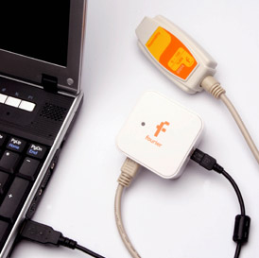 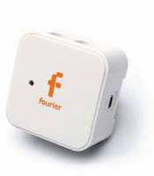 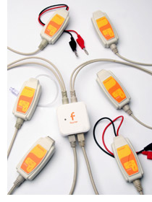

Регистраторы или измерительные интерфейсы всех поколений цифровых лабораторий Архимед предназначены для работы с программным обеспечением MultiLab, которое обеспечивает отображение данных в виде графиков, таблиц или показаний шкал приборов. Мультимедийные возможности программы, позволяют сопровождать полученные данные синхронизированными видео- и аудиоматериалами в формате график (или прибор, или гистограмма)+таблица+фильм. управление регистрацией данных простое и интуитивно понятное.

**Фрагмент урока «Электролиты и неэлектролиты», 8 класс**

**Карточка 2. Инструкция по выполнению лабораторной работы:**

* Подготовка эксперимента

1. Запустить программу MultiLab
2. Подключить датчик проводимости к разъему 1 (I/О - 1) USB Link
3. Собрать установку
4. Нажать кнопку Настройка регистратора на основной панели и установить параметры измерения:

|  |  |
| --- | --- |
| Частота | 10 замеров\сек |
| Замеры | непрерывно |

* Проведение эксперимента

1. Налить 50мл раствора дистиллированной воды
2. Опустить датчик в воду
3. Запустить регистрацию данных до выравнивания кривой графика
4. Остановить эксперимент, выбрав в меню регистратор команду Стоп
5. Зарегистрировать число мСм в таблицу
6. Повторить пункты 2-5 для каждого раствора, промывая датчик в дистиллированной воде перед каждым использованием.
7. Оформить отчет по работе

**Отчет по работе**

|  |  |  |  |
| --- | --- | --- | --- |
| Раствор вещества | Данные  «Архимед» | Вывод (электролит\  неэлектролит) | Уравнение электролитической диссоциации |
| Дистил.вода |  |  |  |
| Серная кислота |  |  |  |
| Гидроксид натрия |  |  |  |
| Хлорид натрия |  |  |  |
| Гидрокарбонат натрия |  |  |  |
| Сахароза |  |  |  |
| Глюкоза |  |  |  |
| Этанол |  |  |  |
| Сульфат  меди (II) |  |  |  |

Выводы:

**Слайд, выполненный в программе MIMIO,** позволяет с помощью интерактивной насадки выполнять задание:

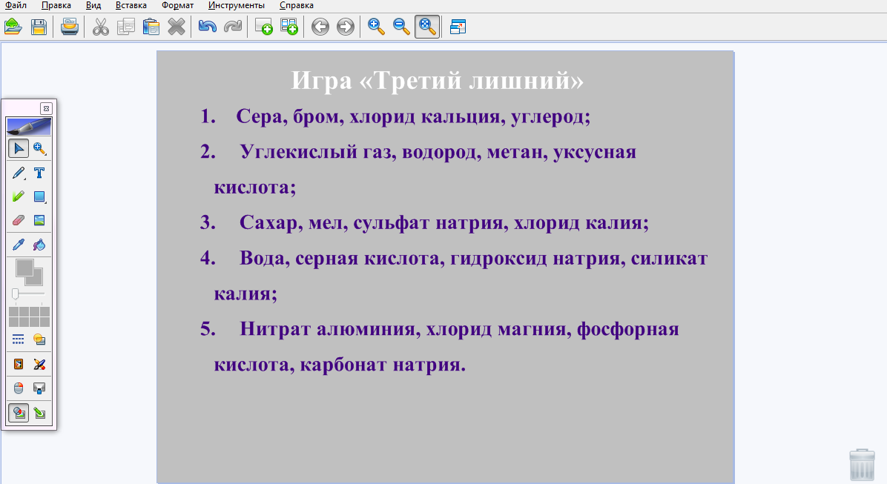

Оформление урока:

Цифровая лаборатория «Архимед»:

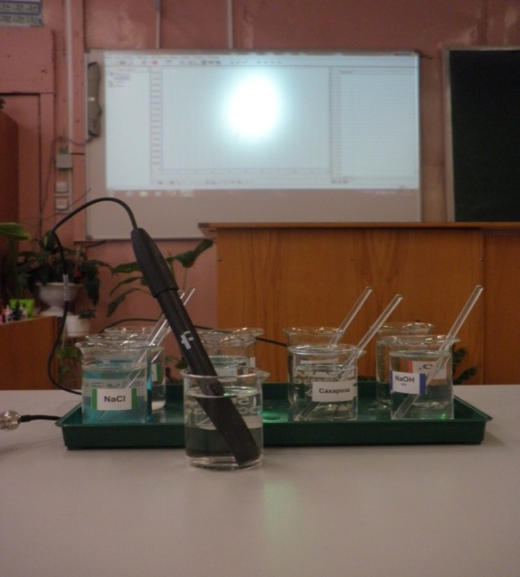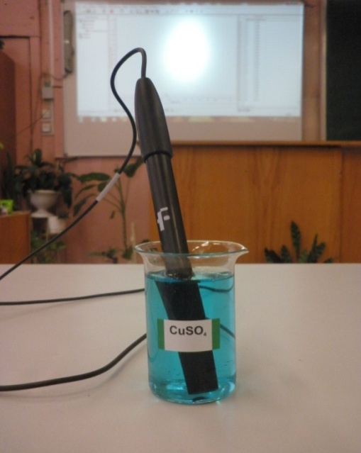 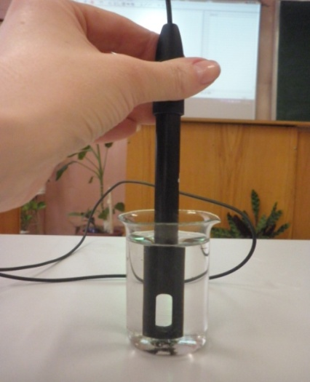 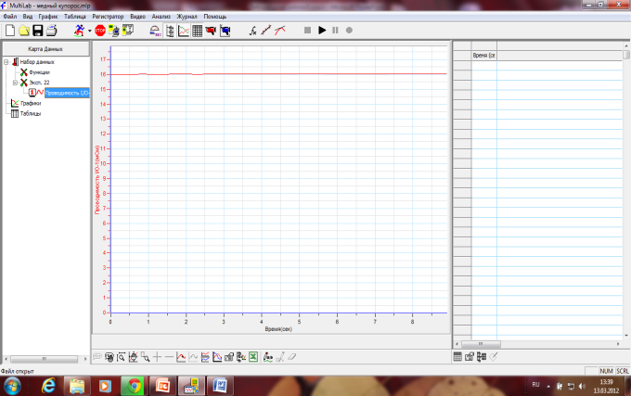

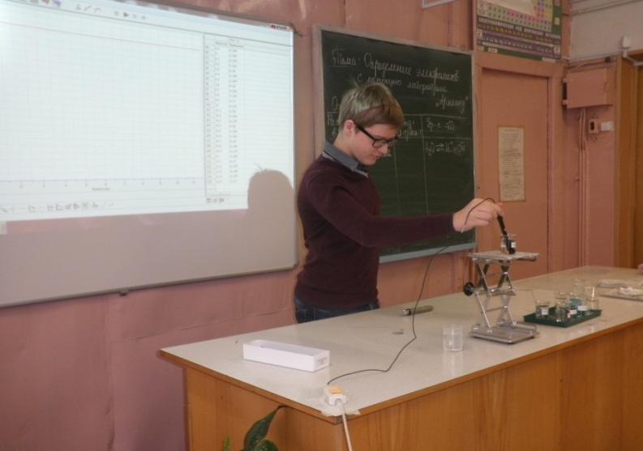

Рекомендации по подготовке и проведению урока.

Возможно проведение лабораторной работы в демонстрационном варианте, если в наличии только демовариант ЦЛ «Архимед», работа выполняется «по цепочке: на проверку электропроводимости каждого отдельного вещества приглашаются разные ученики»

**Лабораторная работа «Дисперсные системы»с использованием ЦЛ «Архимед», 11 класс**

Необходимые материалы и оборудование:

* ЦЛ «Архимед», датчик турбидиметр(мутности)
* Различные растворы (растворимый кофе, гуашь, сахар, какао), эмульсии, гели

Порядок проведения работы:

|  |  |
| --- | --- |
| F:\ШКОЛА\нпк\мутность\мутность003.jpg | Датчик мутности (турбидиметр) DT095А предназначен для измерения непрозрачности воды, что является важным показателем качества воды. Частицы в воде препятствуют прохождению света через воду – отражают или рассеивают его. Свет от источника излучения проходит через кювету с жидкостью, являющейся исследуемым образцом, и рассеивается по всем направлениям. |

Мутность определяется путем сравнения света, рассеянного испытуемым образцом, со светом, рассеянным стандартным образом. Чем больше рассеяние. Тем больше мутность образца. Прибор для измерения мутности называется нефелометр. Единицы измерения мутности – НЕМ (NTU) нефелометрические единицы мутности. Данный тип датчика измеряет только свет, рассеянный под прямым углом к направлению распространения света в образце. Рассеянный свет воспринимается фотодиодом, полученный сигнал усиливается до 0-5В, и, затем, поступает на регистратор данных. [10]. Таблица 4. [10]

|  |  |
| --- | --- |
| Предназначение воды для использования | Допустимый диапазон значений |
| Купание | 5 НЕМ |
| Водная флора и фауна | До 50 НЕМ кратковременно или до 25 НЕМ до 10 дней (в среднем) |
| Потребление человеком | 1-5 НЕМ |

Для исследования используется:

* Персональный компьютер
* Регистратор данных USB Link
* Датчик диапазон измерения 0-200 НЕМ
* Кюветы с крышками

Ход работы:

1. Запустить программу MultiLab.
2. Подключить DT095А к входу I\O - 1 USB Link.
3. Датчик мутности автоматически распознается программой.
4. В пункте «Настройка регистратора» в свойствах датчика выбрать закладку «установка нуля»
5. Установить параметры измерения: частота измерений 10 замеров\сек
6. Заполнить кювету исследуемой жидкостью до верхней риски, закрыть крышкой, удалить остатки жидкости мягкой тканью, поместить кювету в датчик мутности и закрыть крышку.
7. Начать регистрировать данные, дождаться стабильных показаний датчика.
8. Следить за изменениями данных в окне MultiLab
9. Нажать кнопку «стоп», остановив запись данных
10. Сохранить результаты
11. Оформить результаты опыта(вариант оформления):

|  |  |  |
| --- | --- | --- |
| Исследуемый образец | Значение датчика | Вывод |
| Дистиллированная вода | 1 НЕМ | не мутная |
| Водопроводная вода | 12 НЕМ | не мутная |
| Аквариумная вода | 14 НЕМ | не мутная |
| Растаявший снег со двора школы | 65 НЕМ | мутная |
| Растаявший снег от дороги | 240 НЕМ | мутная |
| Вода с сахаром | 12 НЕМ | не мутная |
| Растворенный в воде кофе | 240 НЕМ | мутная |

Вопросы для обсуждения по данной теме:

* Какими признаками отличаются коллоидные растворы от истинных? Приведите примеры коллоидных растворов.
* Охарактеризуйте место ДС в природе и жизни человека

Достигнутые учебные результаты:

Частицы в воде препятствуют прохождению света через воду – отражают или рассеивают его. Наличие частиц разных размеров позволяет классифицировать дисперсные системы.

**Химический практикум для 10-11 классов**

Химический эксперимент является важнейшим методом и главным средством наглядности на уроке. Его используют для проверки истинности выдвигаемых гипотез, для решения учебных проблем. Посредством эксперимента ученики познают вещества и происходящие с ними изменения. Педагогическая ценность эксперимента в том, что в ходе его наблюдения ученик убеждается в том, что сложными химическими процессами можно управлять, что в кажущихся сначала непонятными явлениях нет ничего загадочного. В этом отношении эксперимент как метод обучения выполняет развивающую и воспитывающую функцию.

Ученический эксперимент - это вид самостоятельной работы. Он не только обогащает учащихся новыми понятиями, умениями, навыками, но и является способом проверки приобретенных ими знаний. Ученический эксперимент разделяют на лабораторные опыты и практические занятия. Цель лабораторных опытов - приобретение новых знаний. Практические занятия обычно проводятся в конце изучения темы и служат для закрепления и совершенствования знаний, формирования практических умений, совершенствования имеющихся умений и навыков. В завершении изучения темы «Химия и жизнь» предлагается серия практических работ для 11 класса. В практикум вошли несколько практических работ, направленных показать тесную связь сложного предмета химии с нашей повседневной жизнью:

1. Исследование качественной реакции на органические соединения, например, бензольное кольцо – или работа с таблеткой аспирина.
2. Бытовые химикаты – качественное определение веществ, используя только «домашние» реактивы.
3. Индикаторные свойства антоцианов – Как изменить окраску щей из краснокочанной капусты
4. Исследование качества меда – качественные реакции на органические вещества
5. Исследования состава молока – как сделать домашний творог
6. Как получить мыло
7. Качественный состав чипсов и их калорийность

К каждой работе прилагается небольшая информация о веществах, инструкция по проведению, и перечень вопросов – обязательно относящихся к разным предметам:

Например, при работе с молоком – обращаемся к биологии, в работе с чипсами понадобятся знания по физике и математике, что бы правильно рассчитать калорийность продукта.

